Технические характеристики приобретаемых товаров

1) Ноутбук ASUS ExpertBook B9 B9403CVAR, OLED (90NX05W1-M01KP0):

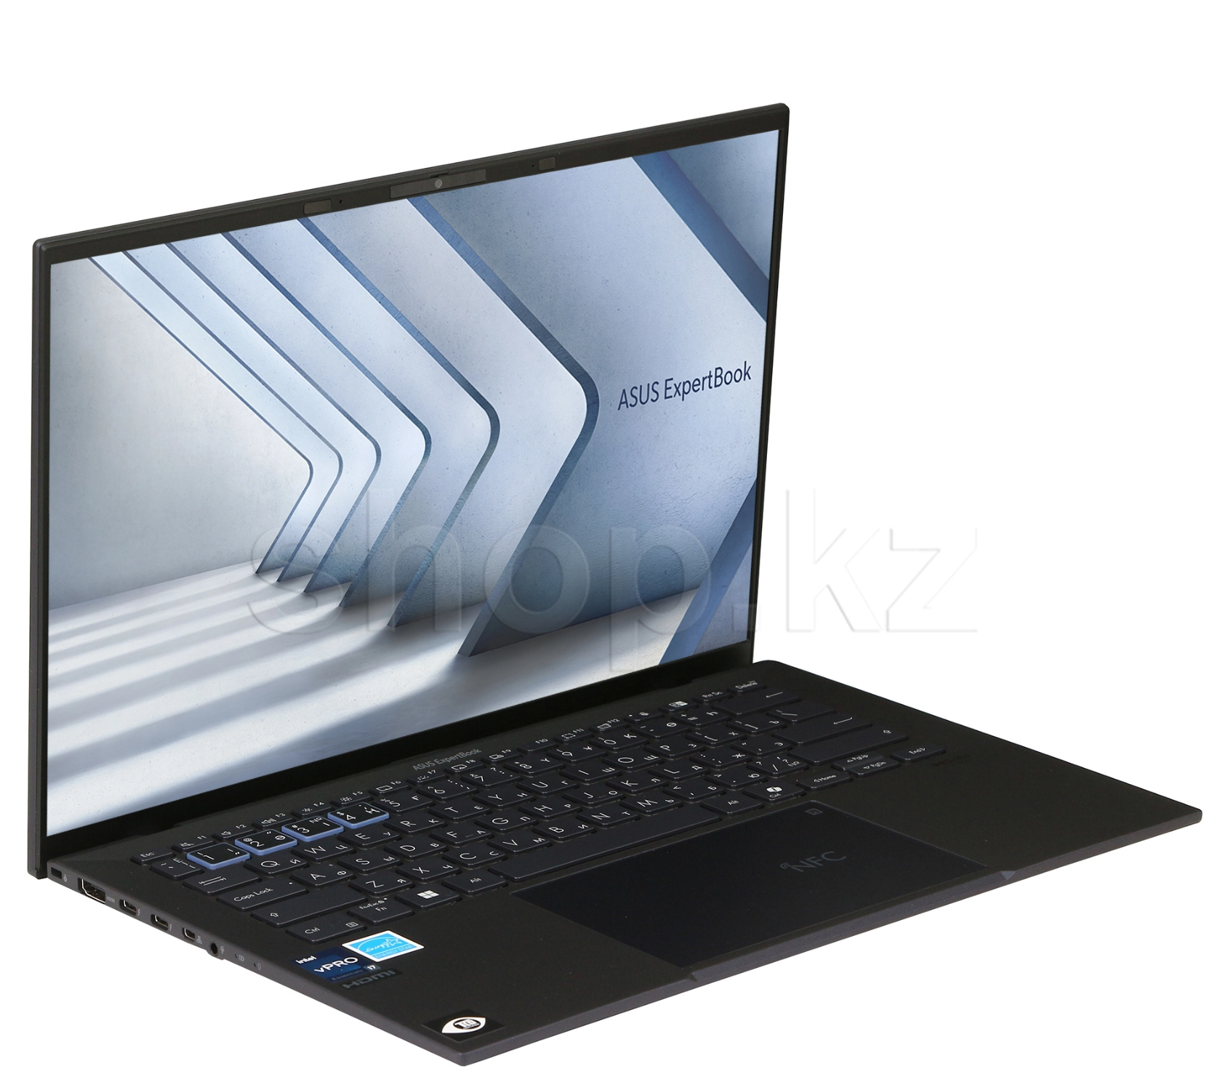

UID товара - 90NX05W1-M01KP0
Производитель - ASUS
Модель - ExpertBook B9 B9403CVAR-KM0838X
Процессор - Intel Core 7
Модель процессора - 150U
Частота процессора, ГГц - 1.8
Максимальная частота процессора, ГГц - 5.4
Количество ядер - 10
Кэш-память L3 - 12 МБ
Тип видеокарты - Интегрированная в процессор графика
Интегрированная в процессор графика - Intel Graphics
Тип оперативной памяти - LPDDR5X
Объем оперативной памяти, ГБ - 32
Конфигурация оперативной памяти - 32 ГБ (распаяно на плате)
Максимальный объем оперативной памяти - 32 ГБ
Твердотельный накопитель - 1 ТБ SSD
Слот M.2 для SSD - с интерфейсом PCIe
Особенности - OLED дисплей
Диагональ экрана, дюйм - 14
Разрешение экрана - 2880 x 1800
Яркость экрана, кд/м2 - 400
Поверхность экрана - Глянцевая
Тип аккумулятора - Литий-ионный (Li-Ion), Несъемный
Емкость аккумулятора - 63 Втч
Адаптер питания - 20 В, 65 Вт
Разъемы - HDMI, Thunderbolt 4x2, вход микрофонный/выход для наушников (комбинированный), Micro HDMI
Количество разъемов USB 3.1 Gen 2 / USB 3.2 Gen 2 - 1
USB Type-C Power Delivery
Средства коммуникации - Wi-Fi (802.11ax), Bluetooth, NFC
Версия Bluetooth - 5.3
Мультимедиа - Веб-камера, Динамики, Микрофон
Материалы отделки - Пластик, Металл
Безопасность - Сканер отпечатка пальца, Слот замка Kensington Nano
Особенности веб-камеры - Инфракрасная камера, Физическая шторка на камере, Разрешение 1080p FHD, Функция Camera for Windows Hello
Особенности клавиатуры - Подсветка клавиш
Особенности корпуса - Ультралегкий корпус из магний-литиевого сплава

2) Операционная система Microsoft Windows 11 Professional, 64-bit, USB:

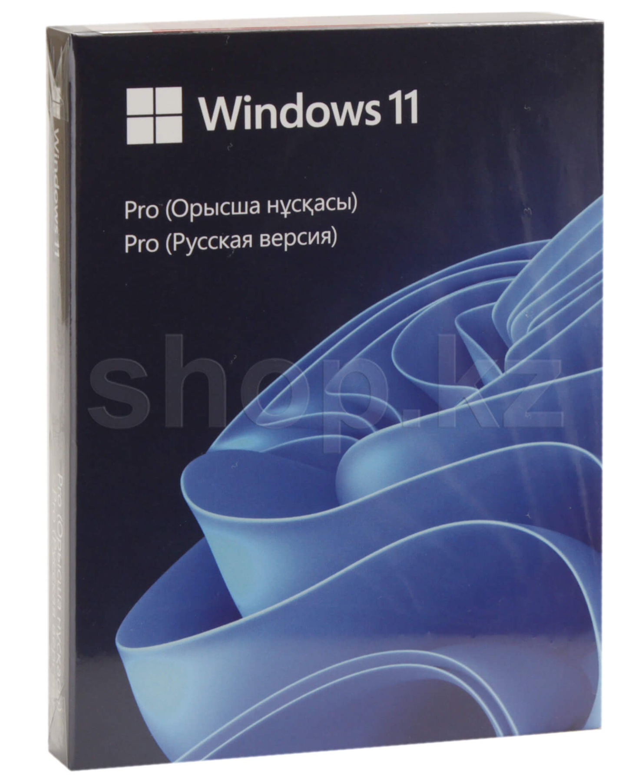
UID товара - HAV-00160
Производитель – Microsoft
Разрядность системы - 64-bit
Рекомендуемые требования к системе:
Процессор: не менее 1 ГГц или SoC, не менее 2 ядер
ОЗУ: 4 Гб
Место на жестком диске: 64 Гб
Системная прошивка: UEFI, с поддержкой безопасной загрузки
TPM версии 2.0
Видеокарта: DirectX версии 12 или выше с драйвером WDDM 2.0
Разрешение экрана: 720p с диагональю более 9 дюймов, 8 бит на цветовой канал
Доступ к Интернету
Учетная запись Майкрософт
Язык интерфейса - Русский
Упаковка - BOX
Дополнительно:
Интерфейс: USB 3.0
Microsoft Edge - быстрый, безопасный браузер
Microsoft Store - покупка и загрузка приложений, игр, фильмов, тем рабочего стола
Snap Layouts - группировка открытых окон в идеальную сетку
Microsoft Teams - связь с любым пользователем непосредственно со своего рабочего стола
Сенсорный, рукописный и голосовой ввод
Виджеты
Шифрование данных устройства с помощью BitLocker
Брандмауэр и защита сети
Родительский контроль и защита
Windows Hello
Windows Information Protection (WIP) - защищает корпоративные приложения и данные от непреднамеренной утечки данных

3) Внешний SSD накопитель 2 TB, Kingston XS1000, Black:

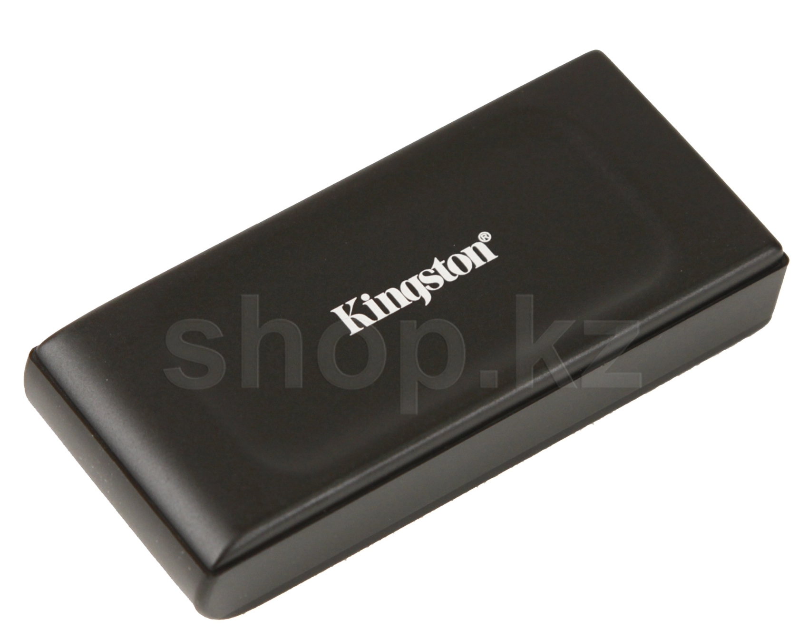

UID товара - SXS1000/2000G
Производитель - Kingston
Модель - XS1000
Тип оборудования - USB SSD
Объем памяти, Гб - 2000
Скорость чтения, до - 1050 Мбайт/с
Скорость записи, до - 1000 Мбайт/с
Тип интерфейса - USB 3.2 Gen 2

4) Мышь Logitech Lift Vertical Ergonomic, Graphite, Pale Grey, USB:

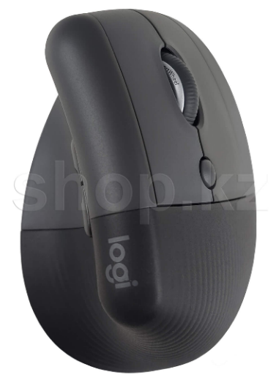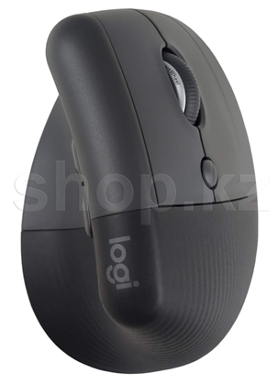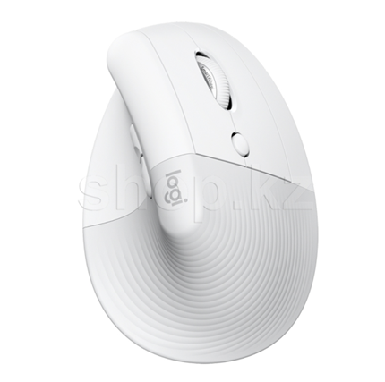

UID товара - 910-006475
Производитель - Logitech
Модель - Lift
Тип - Вертикальная мышь
Материалы корпуса - Пластик из вторсырья
Цвет – Серый, светло-серый
Тип сенсора - Оптический
Максимальное разрешение, dpi - 4000
Режимы разрешений, dpi - 400, 1000, 4000
Тип подключения - Беспроводной
Интерфейс подключения - USB, Bluetooth
Кнопки управления - "Щелчок" - левой и правой кнопками, «Вперед» и «Назад»
Средняя кнопка, Колесико прокрутки с функцией центральной кнопки
Количество кнопок, включая колесико-кнопку - 6
Питание - 1 x AA, в комплекте
Радиус действия, м - 10
Совместимость с macOS 10.15, Windows 10, 11 и новее

5) Сетевой фильтр Defender DFS-135, 5 розеток, 5м, White:

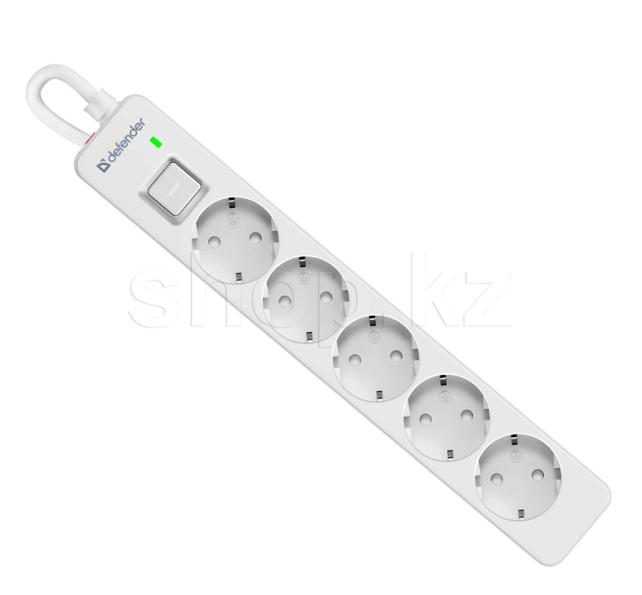
UID товара - 99432
Производитель - Defender
Модель - DFS-135
Тип устройства - Сетевой фильтр
Количество выходных розеток - 5
Длина шнура, м - 5
Тип розеток - Евростандарт с заземлением
Максимальный ток нагрузки - 16 А
Номинальное входное напряжение - 230 В
Частота переменного тока - 50 Гц
Суммарная мощность нагрузки, Вт - 3680
Защита - От перегрузки, От короткого замыкания, От импульсных помех
Индикация - Индикатор подключения к сети
Особенности - Крепление на стену, Огнеупорный материал
Максимальная рассеиваемая энергия - 380 Дж

6) Сетевой фильтр Defender DFS-143, 4 розетки, 3м, 1хUSB Type-C, 2хUSB, White:
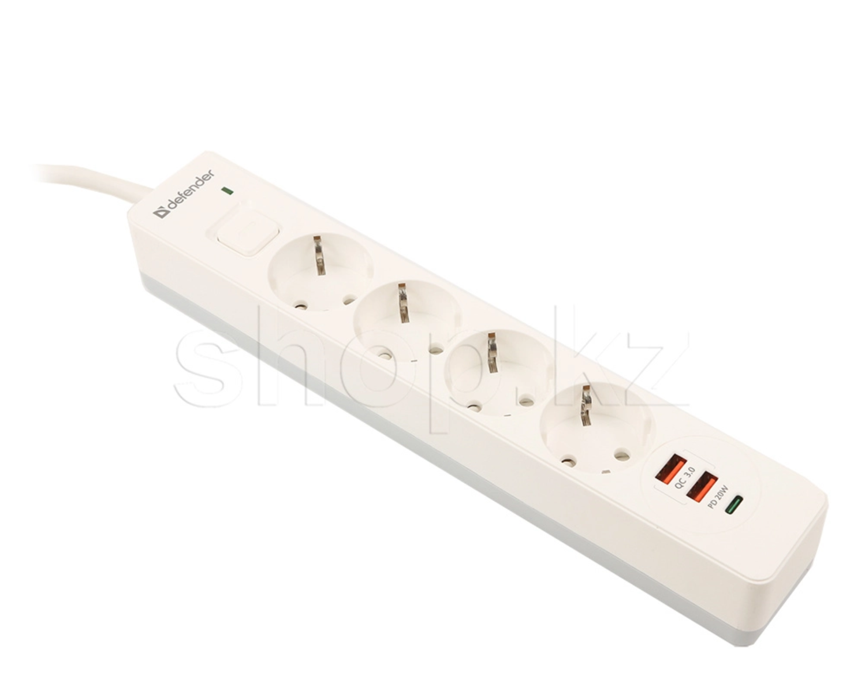
UID товара - 99434
Производитель - Defender
Модель - DFS-143
Тип устройства - Сетевой фильтр
Количество выходных розеток - 4
Длина шнура, м - 3
Тип розеток - Евростандарт с заземлением
Количество USB разъемов - 2
Максимальный ток USB-порта, А - 2.1
Максимальный ток нагрузки - 16 А
Номинальное входное напряжение - 230 В
Частота переменного тока - 50 Гц
Суммарная мощность нагрузки, Вт - 3680
Защита - От перегрузки, От короткого замыкания
Индикация - Индикатор подключения к сети
Особенности - Крепление на стену, Огнеупорный материал
Максимальная рассеиваемая энергия - 380 Дж
Дополнительно - Токовая защита USB-портов, автоматический предохранитель, встроенный в выключатель.

7) USB HUB 4-port USB 3.2 Orico M3U4-G2-05-SV-BP, Silver:

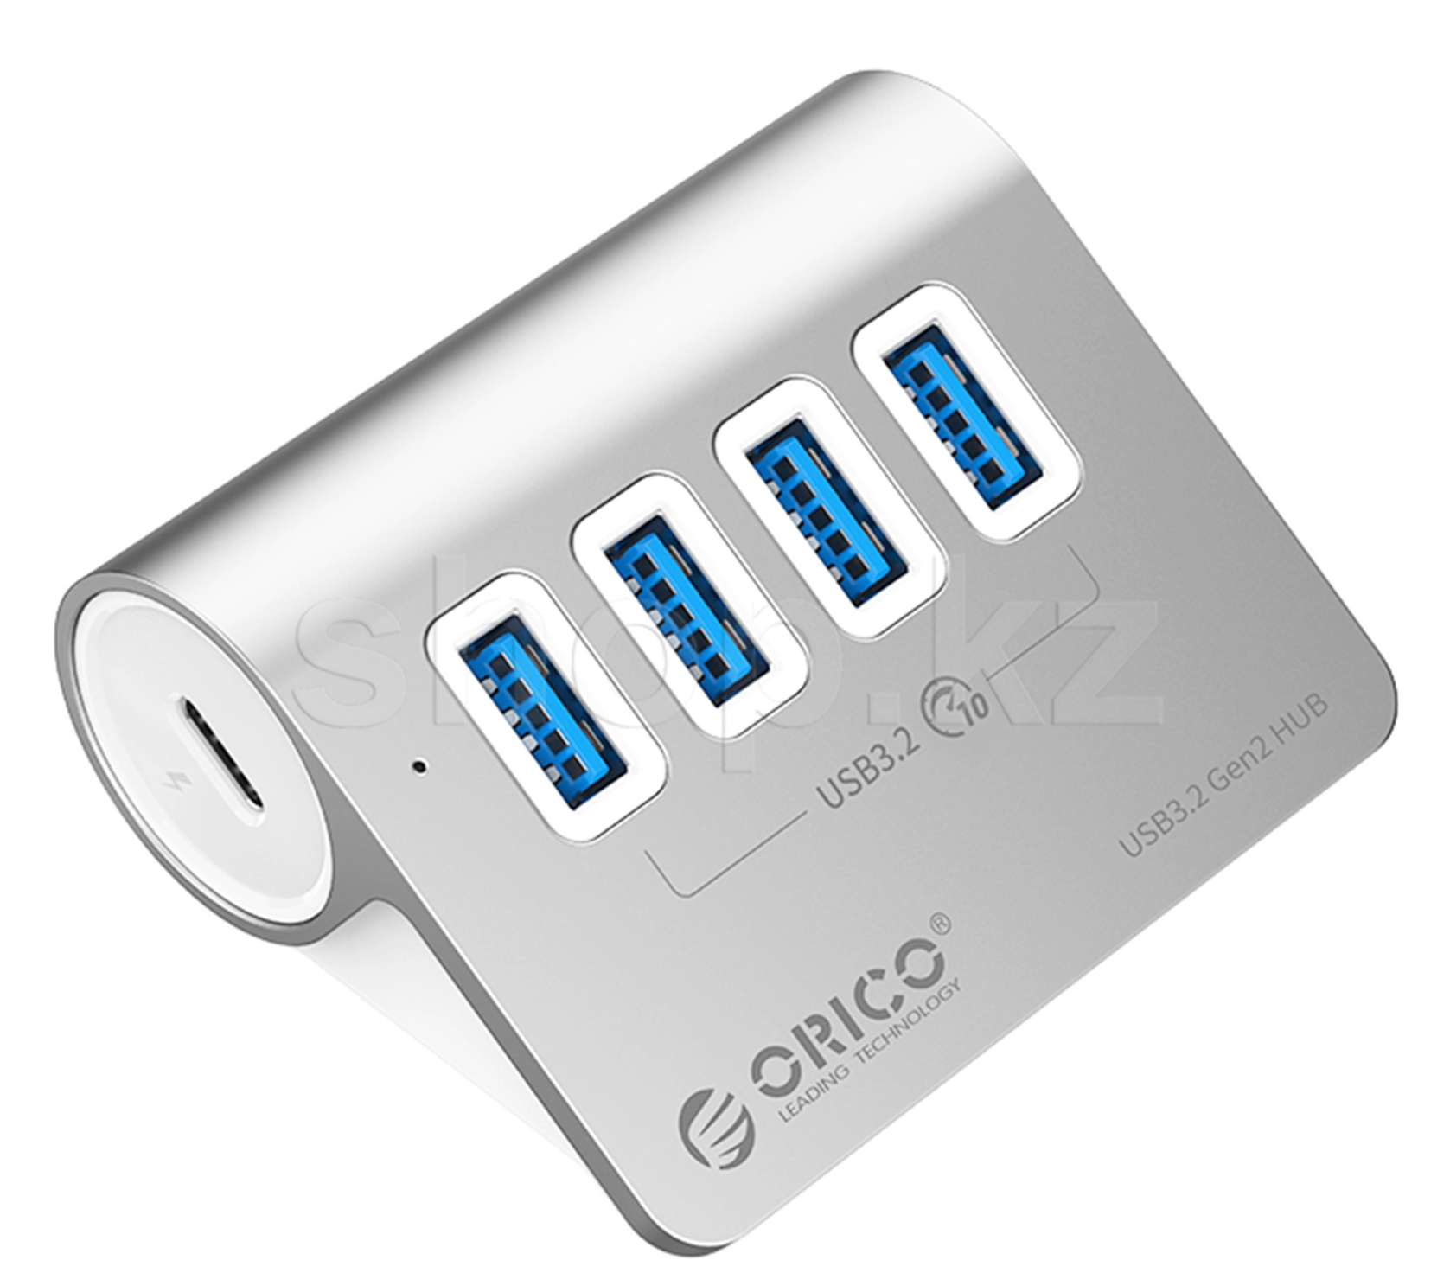
UID товара - M3U4-G2-05-SV-BP
Производитель - Orico
Модель - M3U4-G2
Тип оборудования - USB-hub
Интерфейс - USB
Скорость передачи интерфейса - 10 Гбит/с
Совместимость - Windows XP, Vista, 7, 8, 8.1, 10, Mac OS и Linux
USB: v3.2, 3.0, 2.0, 1.1, 1.0
Описание - Порт подключения хаба USB-C 3.2 Gen2, USB 3.2 Gen2 Type-A х 4 порта, Материал корпуса: Алюминий, Длина кабеля USB-С - USB-A - 0.5 м
Питание - от порта USB
Длина кабеля, м - 0.5

